Ngày giảng: / /2021
TIẾT 10. BÀI 4. THỰC PHẨM VÀ DINH DƯỠNG(T2)
I. MỤC TIÊU BÀI HỌC: Sau bài học này học sinh phải:
1. Kiến thức
- Nêu được thế nào là bữa ăn hợp lý.
- Nêu được sự phân chia bữa ăn hợp lý trong ngày.
- Nhận biết và hình thành thói quen ăn uống khoa học;
2. Năng lực
2.1. Năng lực công nghệ
- Nhận thức công nghệ: Nhận biết được giá trị dinh dưỡng, ý nghĩa của các nhóm thực phẩm đối với sức khỏe con người.
- Đánh giá công nghệ: Đưa ra nhận xét cho sự phù hợp về dinh dưỡng cho một thực đơn ăn uống.
2.2. Năng lực chung
- Năng lực tự chủ, tự học.
- Năng lực giao tiếp và hợp tác: Biết sử dụng thông tin để trình bày, thảo luận các vấn đề liên quan đến thực phẩm và dinh dưỡng, lắng nghe và phản hồi tích cực trong quá trình hoạt động nhóm
- Năng lực giải quyết vấn đề: Giải quyết được các tình huống đặt ra.
3. Phẩm chất
- Chăm chỉ: Có ý thức vận dụng kiến thức đã học vào thực tiễn cuộc sống.
- Trách nhiệm: Tích cực trong các hoạt động.
II. THIẾT BỊ DẠY HỌC VÀ HỌC LIỆU
1. Chuẩn bị của giáo viên
- Giấy A4. Phiếu học tập. Bài tập. Ảnh, power point.
2. Chuẩn bị của HS
- Dụng cụ học tập phục vụ cho quá trình hoạt động nhóm
- Học bài cũ. Đọc trước bài mới.
III. TIẾN TRÌNH DẠY HỌC
- Ổn định lớp (1’)
- Tiến trình bài dạy
Hoạt động 1: Giới thiệu bài mới (3’)
a.Mục tiêu: Dẫn dắt vào bài mới;
b. Nội dung: Giới thiệu nội dung bài học
c. Sản phẩm: Báo cáo hoạt động nhóm
d. Tổ chức hoạt động
Hoạt động của thầy và trò | Nội dung cần đạt
Chuyển giao nhiệm vụ
GV đưa ra tình huống về một bữa ăn như sau  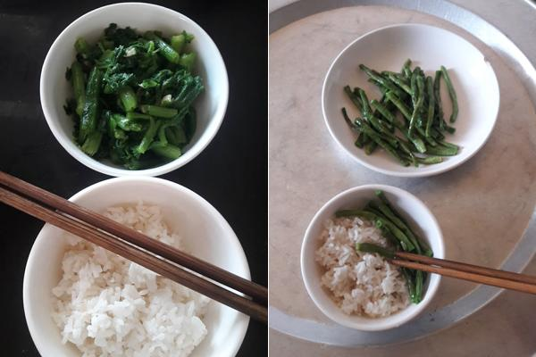  Bư  Bữa ăn trên đã hợp lý chưa? Vì sao?  GV yêu cầu HS thảo luận nhóm theo cặp bàn trong thời gian 2 phút để giải quyết tình huống trên.  HS tiếp nhận tình huống. | Giải quyết tình huống trên
Thực hiện nhiệm vụ
HS quan sát hình ảnh, thảo luận với bạn và giải quyết tình huống trên.
GV theo dõi, giúp đỡ HS gặp khó khăn.
Báo cáo, thảo luận
Đại diện nhóm trình bày, nhóm khác nhận xét và bổ sung.
Kết luận và nhận định
GV nhận xét phần trình bày của HS.
GV chốt lại kiến thức.
GV dẫn dắt vào bài mới: : Để sống, học tập và làm việc, con người cần được cung cấp đủ chất dinh dưỡng và năng lượng. Cung cấp chất dinh dưỡng và năng lượng thông qua các bữa ăn hàng ngày. Tổ chức bữa ăn hợp lý trong gia đình là việc làm thường xuyên và cần thiết. Vậy thế nào là bữa ăn hợp lý, phân chia bữa ăn trong ngày sao cho hợp lý chúng ta vào bài hôm nay.
HS định hình nhiệm vụ học tập.

Hoạt động 2: Hình thành kiến thức mới
Nội dung 1: Tìm hiểu thế nào là bữa ăn hợp lý(14’)
a.Mục tiêu: Nêu được thế nào là bữa ăn hợp lý
b. Nội dung: Xây dựng bữa ăn hợp lý
c. Sản phẩm: Báo cáo hoạt động nhóm
d. Tổ chức hoạt động
Hoạt động của GV và HS | Nội dung cần đạt
Chuyển giao nhiệm vụ
GV chiếu hình ảnh sau  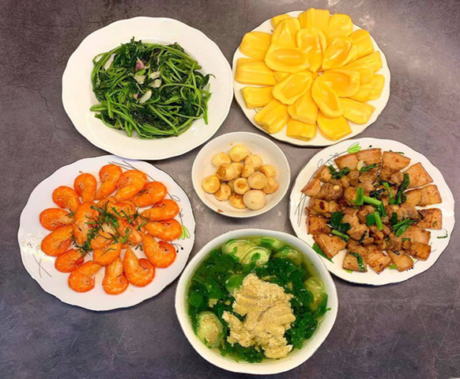  GV chia lớp thành các nhóm, tiến hành thảo luận và trả lời các câu hỏi bên dưới trong thời gian là 4 phút.  1.Kể tên các món có trong bữa ăn trên:  2.Kể tên các chất dinh dưỡng có trong món ăn trên:  3.Lượng thức ăn trên có đủ dùng cho 4 người không?  4.Món ăn trên có cảm giác ngon miệng không?  HS quan sát hình ảnh và nhận nhóm. | 3.Chế độ ăn uống khoa học  3.1.Xây dựng bữa ăn hợp lý  - Bữa ăn dinh dưỡng hợp lí phải có sự phối hợp đủ 4 nhóm thực phẩm chính với tỉ lệ thích hợp để cung cấp đầy đủ chất dinh dưỡng cần thiết cho nhu cầu của cơ thể.  - Bữa ăn dinh dưỡng hợp lí nên có đầy đủ các loại món ăn chính, gồm: món canh, món xào hoặc luộc, món mặn
Thực hiện nhiệm vụ
HS nhận nhóm, phân công nhiệm vụ, tiên hành thảo luận nhóm và hoàn thành yêu cầu của GV.
GV theo dõi, giúp đỡ HS gặp khó khăn
Báo cáo, thảo luận
GV yêu cầu đại diện nhóm trình bày, nhóm khác nhận xét và bổ sung.
Đại diện nhóm trình bày, nhóm khác nhận xét và bổ sung.
Kết luận và nhận định
GV nhận xét trình bày của HS.
GV chốt lại kiến thức.
HS ghi nhớ và ghi nội dung vào trong vở.
Nội dung 2: Tìm hiểu phân chia bữa ăn trong ngày(14’)
a.Mục tiêu: Nêu được sự phân chia bữa ăn trong ngày
b. Nội dung: Phân chia bữa ăn trong ngày
c. Sản phẩm: Hoàn thành nhiệm vụ. Báo cáo nhóm.
d. Tổ chức hoạt động
Hoạt động của GV và HS | Nội dung cần đạt
Chuyển giao nhiệm vụ
GV yêu cầu HS quan sát hình ảnh sau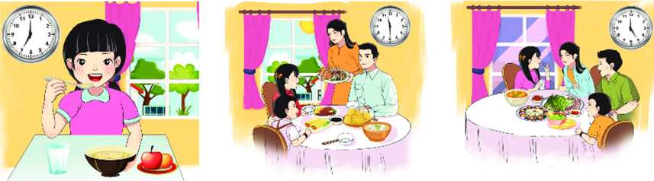  ? Thời gian phân chia các bữa ăn của gia đình trên như thế nào  ? Nếu trung bình thức ăn được tiêu hoả hết sau 4 giờ thì việc phân chia các bữa ăn của gia đình này cỏ hợp lí không? Vì sao?  GV yêu cầu HS trong cùng một bàn thảo luận trong thời gian 2 phút và trả lời câu hỏi.  HS quan sát và tiếp nhận nhiệm vụ. |  | 3.2. Phân chia bữa ăn trong ngày  - Ăn đúng bữa: Mỗi ngày cần ăn 3 bữa chính: Bữa sáng; bữa trưa; bữa tối.  - Ăn đúng cách: Tập trung, nhai kĩ và cảm nhận hương vị món ăn, tạo bầu không khí thân mật, vui vẻ.
Thực hiện nhiệm vụ
HS quan sát, trao đổi nhóm cặp bàn, và trả lời câu hỏi trên.
GV theo dõi, giúp đỡ HS gặp khó khăn.
Báo cáo, thảo luận
GV yêu cầu đại diện nhóm trình bày ý kiến của nhóm mình. Nhóm khác nhận xét và bổ sung.
Đại diện nhóm trình bày ý kiến của nhóm mình. Nhóm khác nhận xét và bổ sung.
Kết luận và nhận định
GV nhận xét phần trình bày HS.
GV chốt lại kiến thức.
HS nghe và ghi nhớ, ghi nội dung vào vở.
Hoạt động 3: Luyện tập(8’)
a.Mục tiêu: Củng cố kiến thức về thực phẩm và dinh dưỡng
b. Nội dung: Thực phẩm và dinh dưỡng
c. Sản phẩm: Hoàn t hành được bài tập
d. Tổ chức thực hiện:
Hoạt động của GV và HS | Nội dung cần đạt
Chuyển giao nhiệm vụ
GV yêu cầu HS làm bài tập sau:  1. Trong các bữa ăn dưới đây, em hãy cho biết bữa ăn nào có thành phần các nhóm thực phẩm hợp lí. Vì sao?  Bữa ăn số 1 Bữa ăn số 2 Bữa ăn số 3  - Cơm trắng - Thịt kho trứng - Cá rán - Canh mướp đắng - Cơm trắng - Su su, cà rốt xào - Giá hẹ xào - Canh cà chua nấu thịt bằm - Cơm trắng - Cá rô kho tộ - Canh chua nấu cá - Đậu cô ve xào thịt  HS nhận nhiệm vụ. | Hoàn thành được bài tập
Thực hiện nhiệm vụ
HS tự suy nghĩ và hoàn thành bài tập.
Báo cáo, thảo luận
1-2 HS trình bày kết quả của mình, HS khác nhận xét và bổ sung.
Kết luận và nhận định
GV nhận xét, đánh giá trình bày của HS.
GV khen bạn có kết quả tốt nhất.
HS nghe và ghi nhớ.
Hoạt động 4: Vận dụng(5’)
a.Mục tiêu: Mở rộng kiến thức vào thực tiễn.
b. Nội dung: Thực phẩm và dinh dưỡng
c. Sản phẩm: Hoàn thành nhiệm vụ. Bản ghi trên giấy A4.
d. Tổ chức thực hiện:
Hoạt động của GV và HS | Nội dung cần đạt
Chuyển giao nhiệm vụ
GV yêu cầu HS về nhà hoàn thành yêu cầu sau:  1.Xác định sự phân chia bữa ăn trong ngày ở gia đình em.  Ghi trên giấy A4. Giờ sau nộp lại cho GV. | Bản ghi trên giấy A4.
Thực hiện nhiệm vụ
HS thực hiện nhiệm vụ của GV tại nhà
Báo cáo, thảo luận
HS trình bày kết quả của mình, HS khác nhận xét và bổ sung.
Kết luận và nhận định
GV nhận xét, đánh giá trình bày của HS.
GV khen bạn có kết quả tốt nhất.
HS nghe và ghi nhớ.

